麵包是麵還是包－
羅宋麵包達人方師傅

流通管理科
李淑蓉。私立三信家商。流通管理科三年十二班。
黃詩雯。私立三信家商。流通管理科三年十二班。
陳頤寧。私立三信家商。流通管理科三年十二班。

指導老師：
盧慈慧 老師
壹●前言

一 研究動機

現在經濟那麼不景氣，大家都會覺得便宜又好吃就好，但是為什麼方師傅點心坊的麵包價格總是那麼昂貴？但是忠實顧客一次比一次多，不管方師傅點心坊是否有做促銷活動，每天人潮總是那麼的多，這些人潮來自四面八方，每個人一次購買的價格少說有上百元以上，而且每個顧客只要購買，都一定會購買方師傅點心坊的招牌羅宋，這個招牌羅宋到底哪裡吸引人，這個話題早就在我們心中議論紛紛很久了，以上就是我們的研究動機。

二、研究目的

(一)認識方師傅點心坊的企業沿革
(二)分析方師傅點心坊的4P分析和SWOT分析
(三)分析方師傅點心坊的消費者顧客滿意度

三、研究方法

(一)文獻分析法：網路查詢方師傅點心坊的企業沿革、4P分析、SWOT分析
(二)問卷調查法：問卷調查方師傅點心坊消費者滿意度、年齡層、偏好…等

四、研究流程

確認研究主題→蒐集資料→統整資料→製作問卷→問卷調查→問卷統計與
分析→結論與建議

五、研究對象

為配合組員住家遠近，我們利用放學或假日的時間到高雄夢時代購物中心B1方師傅點心坊做問卷調查，訪問顧客

貳●正文

- 方師傅點心坊簡介

(一)企業沿革

方師傅點心坊 是由方家三兄弟共同開創的，第一家麵包店一開始店名並不是用方師傅點心坊，而是用名泉麵包店，名泉麵包店的由來：是由每位麵包師傅，都有開店的夢想，當然方家三兄弟也不例外。名泉是方師傅待過的其中一家麵包店，因為與老闆熟識，請老闆把店號借給方師傅使用。名泉麵包店，到現在都還與方師傅保持連絡，並且是生意上的合作夥伴。

方師傅點心坊，維繫著300多個家庭的生活，肩負著社會責任。方師傅感念全體員工的真心付出，唯有更認真，踏實的經營，找出對的方向，走 向正確的路，讓公司能夠永續經營。 希望透過方師傅的服務、方師傅的蛋糕與麵包，能夠傳遞給貴賓 幸福、快樂、滿足。

表一：方師傅點心坊發展企業沿革
1993年 | 創店名泉喜餅蛋糕，門市、工廠
1997年 | 更新創立為方師傅點心坊 創立自有品牌
1997年 | 成立第二家門市〈一心店〉，並開設二廠公司文化理念紮根期
1999年 | 進入SOGO百貨蛋糕專櫃，也是第一家進入百貨的門市，確立公司目標與市場定位
2000年 | SOGO百貨撤櫃轉換增設新光三越蛋糕麵包專櫃，藉由百貨通路，方師傅知名度與品牌價值慢慢提昇
2000年 | 大遠百設櫃，在B1手扶梯前面，小小的櫃位，創造了亮眼的業績
2001年 | 榮獲金商獎
2002年 | 漢神店設櫃，品質形象落實化，每一次的卡友來店禮，都引爆長長的排隊人潮
2002年 | 增設漢神百貨蛋糕麵包專櫃 品質形象落實化
2003年 | SOGO百貨撤櫃轉換增設新光三越蛋糕麵包專櫃
2004年 | 增設大遠百百貨11F 創立新品牌巴度咖啡
2005年 | 向中國生產力提出GSP服務商店認證輔導，強化服務品質行銷，鞏固企業內涵
2008年 | 自由店開幕，凹子底地區，人潮聚集，在自由路與裕誠路口，開設了第三家門市
2008年 | 巨蛋店設櫃，漢神相關企業，也在凹子底開了一家百貨公司，方師傅進駐在地下一樓美食街
2009年 | 夢時代設櫃，面積將近40坪，靠近人潮聚集的收扶梯，讓來遊玩的外地遊客，認識高雄，也認識方師傅點心坊
2010年 | 崇德店開幕。這是在凹子底的第二家店，可以服務左營的客人
2011年 | 旗山店開幕。這是方師傅第一次跨出高雄市區，也有很好的成績，對方師傅是一個很大的肯定，也期望在未來能夠往南台灣的鄉市鎮發展
資料來源:本組統整自方師傅點心坊官方網站

(二)方師傅點心坊經營理念
方師傅用傳遞幸福的心，精心烘培每一份糕點美食，從有想法到研發產 品，最後推出，細心控管每一項產品的品質，堅持讓客戶不只「食」在方師傅，更能感受到方師傅美味帶來的實在「幸福快樂滿足」。「您的需求，專業的品質」，是方師傅所堅持的理念，選擇天然健康的原料，配合頂級的食材，加上師傅專業的烘培技術，為您提供最佳的服務。天然、新鮮的食材以及環保的一小步一手提袋重複使用，方師傅的每一份用心，您可以細細品嚐到「幸福快樂滿足」的味道。

二、方師傅點心坊行銷4P分析

(一)產品、價格、促銷策略
方師傅點心坊屬於高單價、高品質的麵包店，而他們的產品都由自己研發，像是招牌羅宋麵包，四處大大小小的麵包店都找得到，但大家還是選擇來方師傅購買，對於方師傅而言，就算是一塊麵包，還是講求真材實料，每一塊都盡可能降低損壞率，大小完全一致，經過發酵、切割、擠上獨特奶油、人員的烘烤最後加上獨特的糖水，冷卻後就可以上架，這就是為什麼價格高還是有許多顧客前來購買的原因，也正因為品質與口碑受到消費者的肯定，所以得到消費者的眷顧與信賴。

表二：方師傅點心坊十大熱門產品行銷策略
產品相片和品名 | 特色 | 單價 | 促銷方式
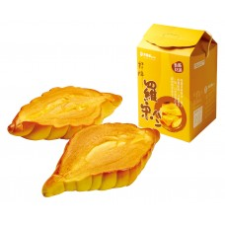  招牌羅宋麵包 | 特選頂級奶油，精心烘製而成口感絕佳，每一口接散發出香濃奶香氣息。 | 55元 | 一個原價55元  四個特價200元
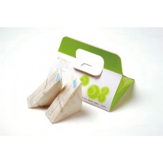  法式三明治 | 口味分兩種:法式/全麥日式煎蛋加上火腿與頂級鮮奶油夾層。 | 30元 | 四個為一盒  原價120元  特價100元
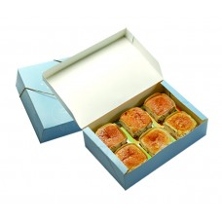  北海道奶昔 | 鬆軟的蛋糕外層，混合著濃郁的奶昔餡，入口即化的口感，讓人回味無窮。 | 120元 | 兩個原價60元  六個特價120元
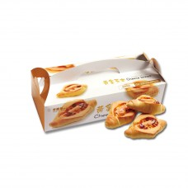  黃金芝士 | Q軟的麵包裹著濃郁的奶油香氣，特調芝士醬帶出絕佳的口感新體驗。 | 160元 | 五個原價90元  十個特價160元
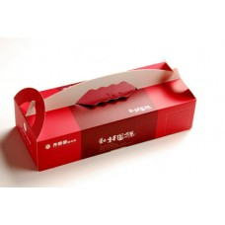  養生桂圓糕 | 選用養生的優質桂圓肉及特選核桃作為原料，美味與健康兼具，是現代人健康養生的絕佳美食。 | 160元 | 二個原價36元  10特價160元
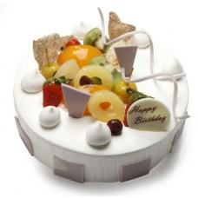  招牌芋泥蛋糕 | 香草蛋糕採用新鮮/芋泥餡/布丁。 | 4吋180元  6吋460元  8吋780元 | 原價  180元/460元/780元  貴賓卡  4吋9折優惠  6吋以上8折優惠
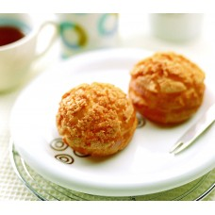  日式泡芙 | 酥脆的菠蘿外皮  搭配香濃柔滑的牛奶餡。 | 120元 | 一盒180元  特價120元
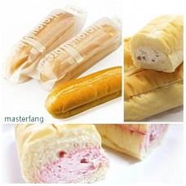  冰鑽麵包 | 口味:芒果、芋泥、草莓，最食尚潮流的食用方法-冰麵包一定要冰冰吃 才好吃唷! | 39元 | 一條原價39元  三條特價100元
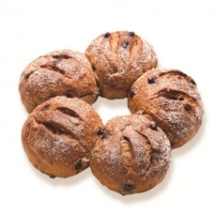  皇冠乳酪 | 進口黑麥榖粉、日本昭和霓虹粉、天然酵母、湯種、卡夫乳酪。 | 70元 | 一個原價70元  第二件七折優惠
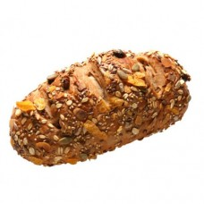  高纖荔枝 | 高纖綜合穀物、荔枝乾、荔枝酒、核桃、湯種、天然酵母。 | 90元 | 一個原價90元  第二個七折優惠
資料來源:本組統整自方師傅點心坊官方網站

(二)通路

1.實體門市
高雄前鎮瑞北總店、高雄前鎮一心店、高雄左營自由店、高雄左營崇德店、高
雄旗山店

2.百貨門市

高雄遠百店B1、高雄巨蛋店B1、高雄漢神店B3、高雄夢時代店B1

3.網路虛擬門市

http://www.ihergo.com/store/master_fang
網路愛合購提供超優惠免運費

四、SWOT分析

表三：方師傅點心坊SWOT分析
優勢(Strength) | 劣勢(Weakness)
- 有自己研發的產品。  - 許多優惠選擇，使消費額能夠衝高。  - 商品講求新鮮。  - 是大高雄知名麵包店。  - 麵包、糕點種類許多，讓顧客有更多選擇。 | - 商品單價高，較不易被選擇。  - 商品保存期限較短，使商品耗損量提升。  - 商品易被模仿。  - 網路訂購知名度不高。  - 拓展市場積極度不夠
機會(Opportunity) | 威脅(Threat)
- 可以拓展市場至全台。  - 提升網路訂購知名度。  - 將會員卡線上化，讓沒帶卡的顧客也能享受到優惠。  - 利用多媒體行銷方式，使知名度更加提高。 | - 經濟景氣下降，使得高單價商品更少人選擇。  - 騎樓咖啡興盛，糕點麵包也加入烘 焙業戰局。
資料來源:本組統整於自行討論

五、方師傅點心坊問卷分析

本問卷採用問卷調查法，共發出150份問卷，回收150份，148份為有效問卷，2份為無效問卷，以下為本研究之分析。

(一)基本資料

由表四可知，性別佔的比率男生52%女生48%，而年齡大多都在18~24歲(佔41%)居多，職業則是以服務業(35%)佔最多，學歷大部分都在高中職(佔45%)，收入狀況最高則是10001~20000元(佔33%)居多。

表四：基本資料分析
性別 | 男生(52%)、女生(48%)
年齡 | 17歲以下(16%)、18~24歲(41%)、25~30歲(21%)、31~40歲(14%)、41~50歲(6%)、51歲以上(2%)
職業 | 學生(26%)、軍公教人員(8%)、服務業(35%)、一般上班族(22%)、  家管(7%)、其他(2%)
學歷 | 國中及以下(14%)、高中職(45%)、大專院校(35%)、研究所以上(6%)
收入狀況  (月收入) | 10000元以下(22%)、10001元~20000元(33%)、  20001元~30000元(29%)、30001元~40000元(9%)、  40001元~50000元(4%)、50001元以上(3%)

(二)消費者行為分析

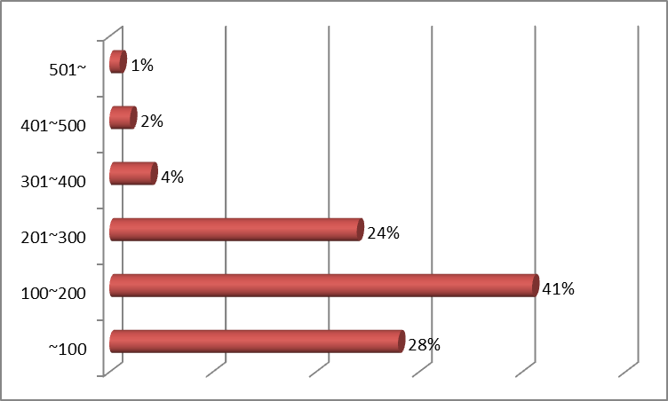  圖一：平均消費金額 | 由圖一可知，大多數受訪者的消費金額300元以下居多達93%，其中又以100~200最多有41%。
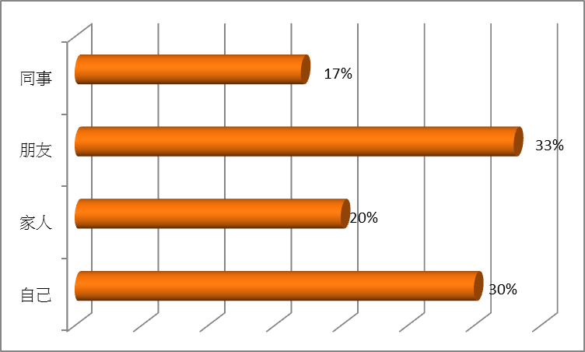  圖二：和誰一起前往購買 | 由圖二可知，消費者和朋友一起購買佔了33%，而大多數自己自行前往購買也佔了30%。
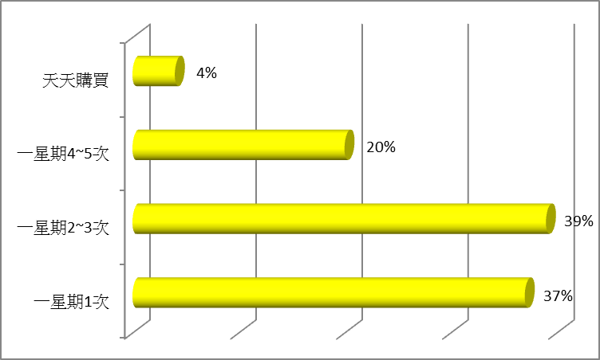  圖三：消費頻率 | 由圖三可知，因為價格較高的關係，所以大多數的消費者一星期都前往2~3次(佔39%)，而天天購買的人只有4%。
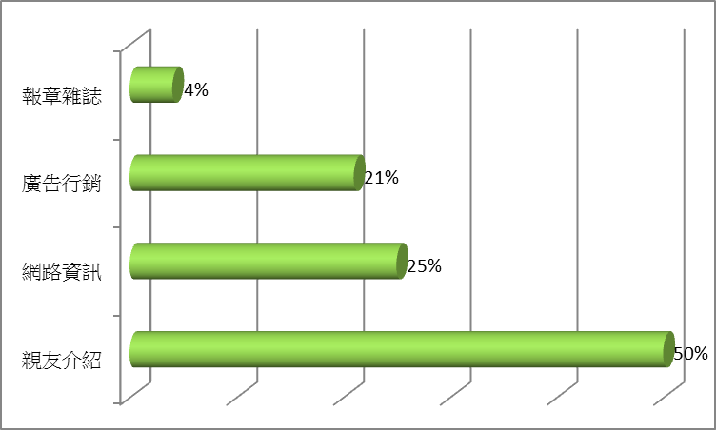  圖四：得知本店資訊來源 | 由圖四得知，消費者認識方師傅的來源大多數都是親朋好友介紹佔了50%，而在報章雜誌上顯得佔的機率比較小。
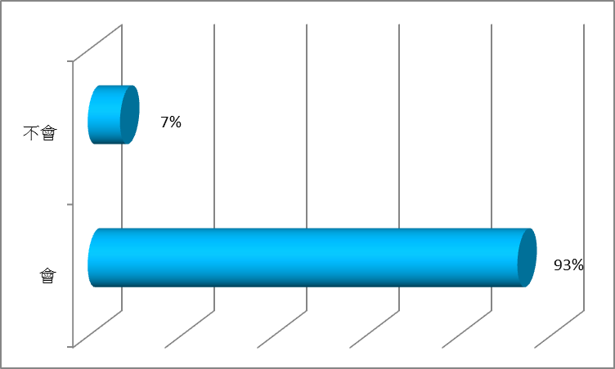  圖五：是否願意介紹親朋好友來店消費 | 由圖五得知，消費者大致都願意介紹給親朋好友來認識方師傅點心坊佔有93%。

(三)消費者滿意度
根據表五得知，排行第一的是結帳速度和店內環境，由於尖峰時間人潮較多，所以該店家都會多增加收銀人員來幫忙結帳，使得結帳的速度加快，讓客人不會等得不耐煩，因此尖峰時段人潮較都多，使得忙碌中就忘了微笑，有的時候會造成顧客的誤解。

表五：消費者滿意度調查分析

項目 | 非常不同意 | 不同意 | 普通 | 同意 | 非常  同意 | 總分 | 平均 | 名次
服務態度 | 0% | 5% | 51% | 35% | 9% | 515 | 3.48 | 6
產品價格 | 0% | 3% | 49% | 36% | 12% | 525 | 3.55 | 5
店內環境 | 1% | 0% | 40% | 40% | 19% | 559 | 3.78 | 1
專業知識 | 1% | 1% | 43% | 42% | 13% | 538 | 3.64 | 4
結帳速度 | 0% | 0% | 40% | 43% | 17% | 559 | 3.78 | 1
整體感覺 | 1% | 1% | 41% | 37% | 20% | 554 | 3.74 | 3

(四)消費者忠誠度調查分析

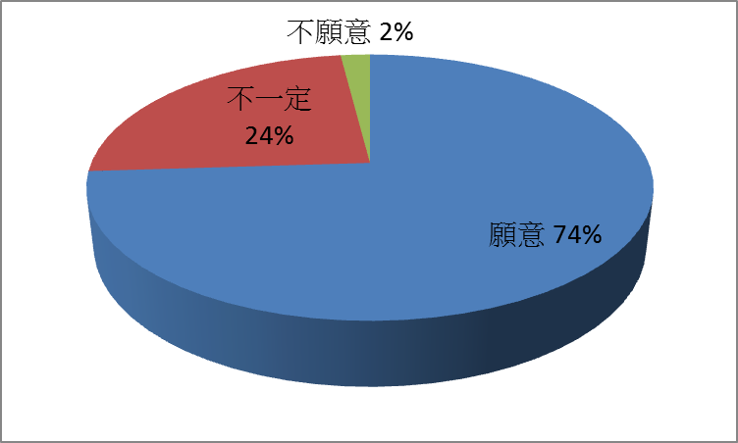  圖七、是否會再來方師傅點心坊購買 | 由圖七得知，大多數的消費者，消費完之後，還會願意繼續下次再來消費。
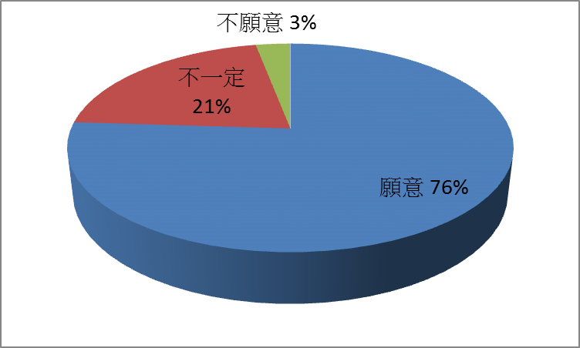  圖八、是否會推薦朋友來方師傅點心坊消費 | 由圖八得知，大多數的消費者，消費完後都會推薦給親朋好友來方師傅點心坊。
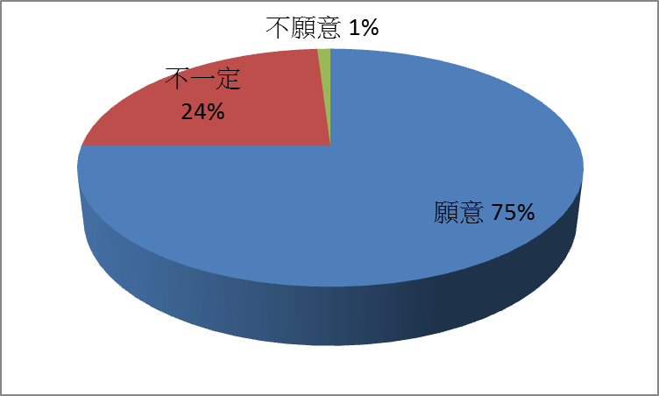圖九、與親朋好友談論到方師傅點心坊時都持正面意見 | 由圖九得知，超過四分之三的人對於方師傅的評價方面都是以正面的方式來評量。

参●結論與建議

一、結論
經過深入的研究及不斷的探討分析之後，本組的結論如下列。

(一)高單價高品質
方師傅點心坊屬於高單價高品質產品，產品由自己研發，講求物美價廉和真材實料，產品色、香、味三者俱全，雖然價格比同業高，可因為商品的品質與口碑受到消費者的肯定，所以仍受消費者眷顧與信賴。

(二)行銷策略
方師傅點心坊營業據點全省只有高雄市有，最遠到北高雄的旗山。方師傅點心坊麵包、糕點種類許多，讓顧客有故多的選擇，偶爾會有許多促銷方式或搭配優惠，一方面能夠提升消費者的客單價，一方面也能讓消費者能再消費的時候有一種省荷包感覺。另外方師傅點心坊設有官方網站，提供消費者線上訂購且有宅配。

二、建議

(一)價格策略方面
物美價廉是消費者的不二法門，方師傅點心坊成功的以品質讓消費者接受，因百貨業的經營成本較一般門市高，許多方師傅點心坊的營業據點都設在百貨公司，若百貨公司的營業據點能與一般門市價格統一會更好。

(二)推薦策略方面
可利用媒體作為廣告行銷方式，讓方師傅點心坊知名度更加題好，讓高雄以外的消費者南下高雄時也能品嚐到方師傅點心坊的美味，拓展市場至全台。另外可設置會員與網路訂購，讓方師傅點心坊有忠實顧客並且可由顧客資料分析顧客群，作為商品促銷。

肆●引註資料

方師傅點心坊官方網站。101年9月30日，取自http://www.masterfang.com.tw/index.php?route=common/home

方師傅Facebook。101年 11月15 日，取自
https://www.facebook.com/masterfang88#!/masterfang88/info

方師傅點心坊(1993)。方師傅點心坊企業簡介。高雄市：方師傅點心坊。

